**品牌分类项目总结**

|  |  |
| --- | --- |
| **编制** | 柴纯洁 |
| **审核** |  |
| **批准** |  |

**目录**

**错误！未找到目录项。**

一、项目简介 4

**1.** 背景 4

**2.** 商业目标 4

**3.** 范围 4

二、项目涉众 5

三、项目回顾（可选） 5

四、项目进度达成情况 5

五、项目资源使用情况 6

六、项目需求变更情况 6

七、项目成绩 6

八、项目得失 7

九、项目管理总结（可选） 8

十、项目成员总结（可选） 8

**修订履历**

|  |  |  |  |  |
| --- | --- | --- | --- | --- |
| **日期** | **编者** | **版本** | 修订原因 | **备注** |
| **2017-3-21** | **柴纯洁** | **1.0** |  |  |

一、项目简介

1. 背景

对正品控品牌列表进行分类整理，使其结构化、层次化、有据可循，便于浏览。

1. 商业目标

提高C端用户浏览体验；

类目下品牌排名可配置，未来可通过品牌排名变现；

1. 范围
2. 对正品控品牌列表进行分类整理，使其结构化、层次化、有据可循，便于浏览；
3. 新增海外品牌列表入口；
4. AC管理后台品牌管理做相应调整,支持品牌分类，及品牌排名可配置；

二、项目涉众

* **需求方**  
  部门：  
  代表：
* **项目组成员**

|  |  |
| --- | --- |
| *角色* | *人员* |
| 项目经理 | 柴纯洁 |
| 产品经理 | 虞德伟 |
| UI设计师 | 刘和花 |
| 开发工程师 | 柴纯洁、华成超、王喜盈 |
| 测试工程师 | 张星星 |
| 架构师 | 姜建成 |
| 其他接口人 |  |

三、项目回顾（可选）

* **项目周期和进行方式**  
  3.6 添加区域，品牌分类字段、修改原来的增删改查等功能；

3.7-3.10 实现国内、国外所有品牌查询接口（字典序排序）；

3.3-3.10 点击所有品牌进入各自的列表页；

* **项目大事记**  
  *【项目中具有标志性重大事件回顾】*

四、项目进度达成情况

|  |  |  |  |  |  |
| --- | --- | --- | --- | --- | --- |
| *序号* | *里程碑点* | *计划日期* | *变更计划1* | *变更计划2* | *实际完成日期* |
| *01* | *品牌列表高保真设计* | *3.3* |  |  | *3.3* |
| *02* | *AC管理平台功能开发* | *3.6* |  |  | *3.6* |
| *03* | *正品控后台* | *3.7-3.10* |  |  | *3.10* |

五、项目资源使用情况

|  |  |
| --- | --- |
| 项目成员 | *人日* |
| 柴纯洁 | *5* |
| 虞德伟 | *2* |
| 刘和花 | *1* |
| 华成超 |  |
| 王喜盈 | *11* |
| 张星星 | *5* |

六、项目需求变更情况

|  |  |  |  |  |  |
| --- | --- | --- | --- | --- | --- |
| 序号 | *变更描述* | *变更类型* | *变更提出人* | *变更影响量（开发、测试）* | *是否导致计划变更* |
| 01 |  |  |  |  |  |

七、项目成绩

* **整体达成效果**

基本完成需求功能

* **上线后商业数据报告**
* **Bug统计分析**
* **统计**

|  |  |  |  |  |
| --- | --- | --- | --- | --- |
| 测试用例数（31个） | 测试Bug数（23个） | Fixed toClosed有效Bug数（23个） | Closed Bug数（21个） | 修复率  （91%） |

修复率＝（Closed Bug数 / 测试Bug数） * 100％

* **Bug分析**

Bug类型

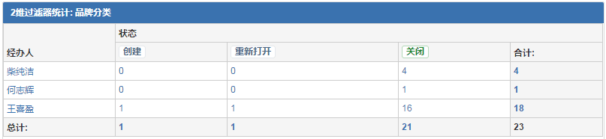

Bug严重程度

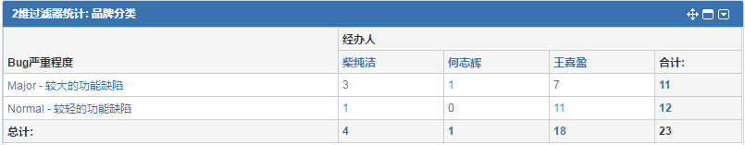

* **Deffered问题**

|  |  |  |
| --- | --- | --- |
| *Deffered问题总数* | *个* | |
| *序号* | *问题描述* | *后续对应措施* |
| （1） | 所有品类页面，点击搜索，跳转到搜索页，光标没有定位到输入框 |  |
| （2） | 所有品牌页面，底部有一个白色条框 |  |
| （3） |  |  |
| （4） |  |  |

八、项目得失

* 存在的问题

|  |  |  |  |
| --- | --- | --- | --- |
| *序号* | *问题描述* | *改进措施* |  |
| 1 | 品牌分类设计有缺陷 | 品牌分类排序过于繁琐 | |
| 2 | 品牌列表数据是一次性加载 | 先加载当前数据，通过下拉展示后面数据。 | |
| 3 | 光标定位在搜索框 | 做浏览器兼容性 | |
|  | 所有品牌，安卓手机底部出现白框 | 调试iscroll，高度处理 | |

* 做的出色点

九、项目管理总结（可选）

* 范围管理

所有品牌进行分类管理

* 风险管理

* 沟通管理

* 时间管理

* 团队建设

1. 项目成员总结（可选）

|  |  |
| --- | --- |
| 项目成员 | 总结 |
| 柴纯洁 | 开发中对业务熟悉程度不够，品牌分类排序功能设计有缺陷 |
| 虞德伟 | 该品牌分类作为首版需求，在品牌上增加“区域”和“分类”属性，未涉及底层“类目”、“公司”、“品牌”、“产品”之间的逻辑变动，仅应对短期内品牌分类需求，二期将对底层逻辑进行修改，同时对APP端UI进行改动，以适应更多品牌入驻以及多级分类的需求  项目范围上未做变更，最终呈现结果与需求文档一致  项目进度上，原计划AC管理后台于3月16日上线，实际与原计划保持一致；原计划APP端（正品控）于3月17日提交应用商店，实际于3月19日提交，延期两天，原因在于H5端开发进度延迟，以及友盟分享功能迭代（因微信版本升级）导致分享组件出问题（3月18日测试中发现）  项目风险点在于团队对前端H5化业务熟悉不够导致的进度风险，以及第三方服务（友盟分享）升级后导致的进度风险  项目整体执行顺利，希望通过此次总结，将过程中的问题做汇总记录，形成公司组织过程资产，指导后续类似项目开展。  迭代计划：  1.在AC管理后台将类目内的品牌排序做成上下移动调整的方式，以方便沃朴公司管理员调整；支持1个品牌归属多个分类  2. 梳理底层“类目”、“公司”、“品牌”、“产品”之间的逻辑，对APP端UI进行改动，以适应更多品牌入驻以及多级分类的需求 |
| 刘和花 | 品牌分类项目中采用了卡片式设计，将同一类型的品牌进行分类，用户浏览更方便，便于引流，该方式暂时可行，但是长期考虑的话，可能存在合作商太多部分合作商排名太靠后，曝光率达不到的风险。建议增加搜索框，支持关键词搜索，用户可以快速找到想要的品牌 |
| 华成超 |  |
| 王喜盈 | 由于我的工作效率和一些原因，没有在评估的时间内完成任务，导致项目延期，所有的同事都等着我，发布时间也延期。同时自己做出的bug较多，技术方面不足，解决问题时占用时间多。在调用接口，与同事交流不多，导致调取错误。应该询问清楚，了解需求，制定计划，同时自己解决问题能力有待提高，工作效率有待提高。 |